第四章 一次函数·培优卷
【北师大版2024】
考试时间：120分钟 满分：120分
姓名：___________班级：___________考号：___________
考卷信息：
本卷试题共24题，单选10题，填空6题，解答8题，满分120分，限时120分钟，本卷题型针对性较高，覆盖面广，选题有深度，可衡量学生掌握本章内容的具体情况！
第Ⅰ卷
一．选择题（共10小题，满分30分，每小题3分）
1．（3分）下列函数中，$y$是$x$的一次函数的是（ ）
A．$y=\frac{2}{x}$ B．$y=x^{2}+2$ C．$y=3+2x$ D．$y=−\frac{5}{x}$
2．（3分）（24-25八年级上·甘肃酒泉·期末）关于一次函数$y=−2x+3$，下列结论正确的是（ ）
A．函数图象经过点$\left(−1,1\right)$
B．$y$随$x$增大而增大
C．图象不经过第二象限
D．将$y=−2x+3$的图象向上平移3个单位长度后，所得图象的函数表达式为$y=−2x+6$
3．（3分）（24-25八年级下·河南信阳·期末）要得到函数$y=−3x−2$的图象，只需将函数$y=−3x$的图象（ ）
A．向左平移2个单位 B．向右平移2个单位
C．向上平移2个单位 D．向下平移2个单位
4．（3分）（24-25八年级下·云南红河·期末）若点$A\left(−3,6\right)$是一次函数$y=2x+b$图象上的点，则下列各点在此函数图象上的是（ ）
A．$\left(−2,8\right)$ B．$\left(2,4\right)$ C．$\left(0,1\right)$ D．$\left(1,7\right)$
5．（3分）（24-25八年级下·广西来宾·期末）已知直线$y=kx+b\left(k≠0\right)$的图象经过点$P\left(0,2\right)$，$Q\left(3,0\right)$，则关于$x$的方程$kx+b=0$的解为（ ）
A．$x=0$ B．$x=1$ C．$x=2$ D．$x=3$
6．（3分）在平面直角坐标系中，若直线$y=kx+b$经过第一、二、四象限，则直线$y=bx+k$不经过的象限是（ ）
A．第一象限 B．第二象限 C．第三象限 D．第四象限
7．（3分）（24-25八年级下·河北邯郸·期末）某兴趣小组的同学们观察一种植物生长，得到该植物高度$y\left(\text{cm}\right)$与观察时间$x$（天）的关系，画出如图所示的函数图象（$CD∥x$轴）．则该植物最高长到（ ）$\text{cm}$．
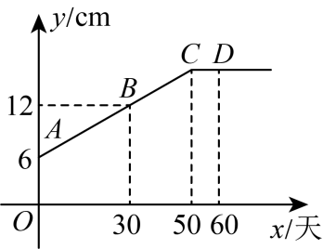
A．14 B．15 C．16 D．17
8．（3分）（24-25八年级上·甘肃白银·阶段练习）如图，函数$y=−x+2$的图像与x轴、y轴分别交于点A，B，若直线$BC$将$△AOB$分为面积比为$1:3$的两部分，则直线$BC$的函数表达式为（ ）
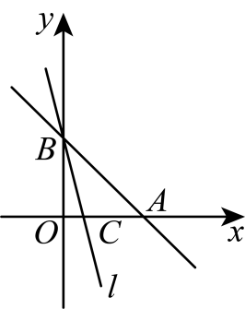
A．$y=−\frac{4}{3}x+2$或$y=−2x+2$ B．$y=−2x+2$
C．$y=−\frac{4}{3}x+2$或$y=−4x+2$ D．$y=−\frac{4}{3}x+2$
9．（3分）（24-25八年级下·黑龙江绥化·期末）已知一次函数$y=kx+b$的图象经过一、二、四象限，则直线$y=bx−k$的图象可能是（ ）
A．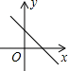 B．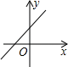 C．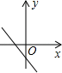 D．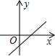
10．（3分）（24-25八年级下·浙江台州·期末）已知$A\left(x_{1},y_{1}\right)$，$B\left(x_{2},y_{2}\right)$，$C\left(x_{3},y_{3}\right)$三点均在直线$y=kx+b(k,b$为常数，$k>0$，$b<0)$上，且$x_{1}<x_{2}<x_{3}$，则下列判断正确的是（ ）
A．若$x_{1}x_{3}<0$，则$y_{1}y_{2}>0$ B．若$x_{1}x_{2}>0$，则$y_{2}y_{3}>0$
C．若$x_{2}x_{3}<0$，则$y_{1}y_{2}>0$ D．若$x_{2}x_{3}<0$，则$y_{1}y_{3}>0$
二．填空题（共6小题，满分18分，每小题3分）
11．（3分）（24-25八年级上·山东济南·阶段练习）若点$A(3,m)$与点$B(−1,n)$都在直线$y=−2x+1$上，那么$m$ $n$（填“$>$”、“$<$”或“$=$”）．
12．（3分）（24-25八年级下·湖北孝感·期末）已知直线$y=−3x+b$不经过第一象限，则实数b可以是 ．（填一个即可）
13．（3分）在同一平面直角坐标系中，直线$y=−x+5$与$y=2x+n$相交于点$A\left(2,m\right)$，则$n$的值等于 ．
14．（3分）（24-25八年级上·上海普陀·期末）定义：如果函数图像上的一个点向左平移$n$个单位，再向上平移$2\left(n+1\right)$个单位后仍在这个函数图像上，我们称这个函数是“可回旋”函数，$n$称为这个函数的“可回旋单位”．如果$y=−6x$是“可回旋”函数，那么这个函数的“可回旋单位”是 ．
15．（3分）（24-25八年级下·吉林长春·期末）如图，在平面直角坐标系中，点$A$的坐标为$\left(1,2\right)$，点$B$的坐标为$\left(4,2\right)$．若直线$y=ax$与线段$AB$有交点，则$a$的取值范围是 ．
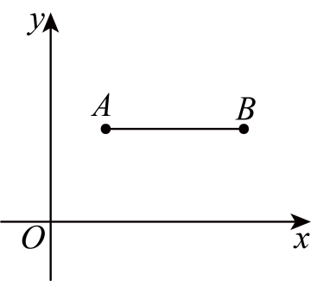
16．（3分）（24-25八年级下·广东广州·期末）某校八年级学生外出参加实践活动，家长志愿者乘坐小巴士、学生乘坐大巴士沿着相同的路线同时前往目的地．小巴士送完家长后立即返回学校，大巴士因交通管制，在中途停留了一会后继续保持原速前往．如下图是两辆巴士距学校的距离$y\left(\text{km}\right)$与行驶时间$x\left(\text{h}\right)$之间的图象．结合图象分析以下信息：①大巴士遇到交通管制时已经行驶了120km；②$a=3$；③当$x=\frac{11}{4}$时，两辆巴士相遇；④小巴士返回的速度为$60\text{km/h}$，其中描述正确的是 （填入正确的序号）
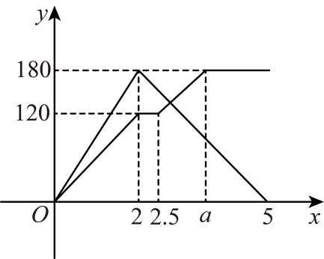

第Ⅱ卷
三．解答题（共8小题，满分72分）
17．（6分）（24-25八年级下·湖南湘潭·期末）已知正比例函数$y=kx$．
(1)若它的图象经过第二、四象限，求k的取值范围．
(2)若点$\left(2,4\right)$在它的图象上，求它的解析式．
18．（6分）（24-25八年级上·河北张家口·期末）已知正比例函数$y=\left(2k−4\right)x$的图象经过第二、四象限．
(1)求正整数k的值；
(2)在（1）的条件下，判断并说明点$A\left(3,−9\right)$是否在这个函数图象上．
19．（8分）（24-25八年级下·河南洛阳·期中）在平面直角坐标系中，一次函数$y=kx+b$（$k,b$都是常数，且$k≠0$）的图象经过点$(1,0)$和$(0,2)$．
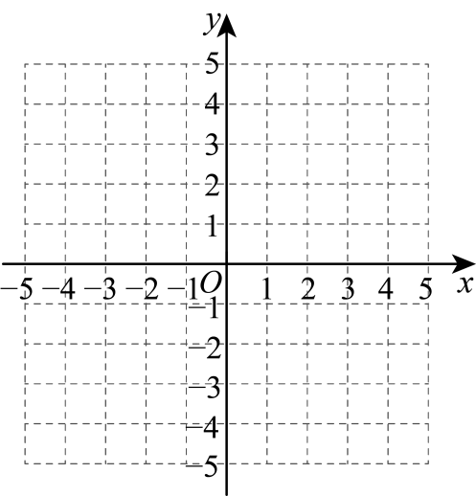
(1)求这个一次函数的关系式；
(2)画出该一次函数的图象.
20．（8分）（24-25八年级上·陕西西安·阶段练习）如图，在平面直角坐标系中，直线$AB$：$y=−x+b$与直线$OA$相交于点$A\left(3,1\right)$．
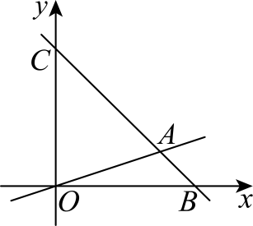
(1)求直线$AB$的解析式．
(2)求$△OAC$的面积．
(3)在直线$AB$上是否存在点M，使$△OCM$的面积是$△OAC$的面积的$\frac{1}{3}$？若存在求出此时点M的坐标；若不存在，说明理由．
21．（10分）（24-25七年级下·四川成都·期末）学校组织郊外活动，两个兴趣小组匀速步行前进，第一组比第二组早出发$10min$，第一组经过$20min$抵达目的地．两组之间的距离y（单位：m）和第一组出发的时间x（单位：$min$）之间的关系如图所示．
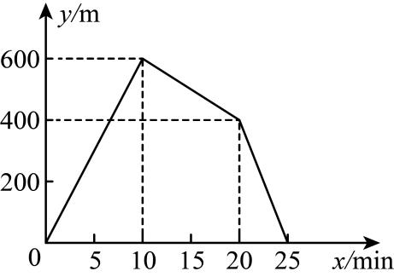
(1)分别求出第一组、第二组的步行速度；
(2)第二组出发后多少时间，与目的地之间的距离为$200m$？
(3)第一组出发后多少时间，与第二组之间的距离为$480m$？
22．（10分）（24-25八年级上·北京·期末）春节期间，某移动公司推出三种手机流量套餐的优惠方案，具体如下表所示：
 | 每月基本  费用（元） | 每月免费  使用流量（$\text{GB}$） | 超出流量  每$\text{GB}$收费（元）
$A$套餐 | 20 | 10 | $$n$$
$B$套餐 | 56 | 30 | $$n$$
$C$套餐 | 188 | 无限
其中，$A$，$B$，$C$三种套餐每月所需的费用$y_{A}$、$y_{B}$、$y_{C}$（元）与每月使用的流量$x(\text{GB})$之间的函数关系如图所示．
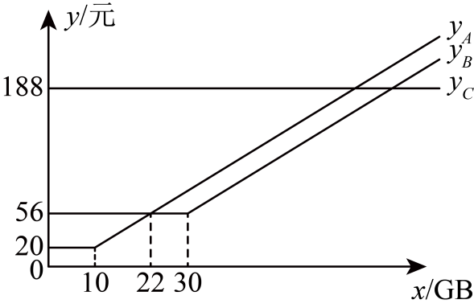
(1)写出表中$n$的值_________；
(2)在$A$套餐中，若每月使用的流量不少于$\text{10GB}$，直接写出每月所需的费用$y_{A}$（元）与每月使用的流量$x(\text{GB})$之间的函数表达式___________；
(3)如果从节省费用的角度考虑，根据图象与表达式可知：当$y_{B}<y_{A}$且$y_{B}<y_{C}$时，每月使用的流量$x$的取值范围是__________．
23．（12分）某家用电器厂生产一种电饭煲和一种电热水壶，电饭煲每个定价200元，电热水壶每个定价60元．厂方在开展促销活动期间，向客户提供以下两种优惠方案．
方案一：每买一个电饭煲就赠送一个电热水壶；
方案二：电饭煲和电热水壶都按定价的$80\%$付款．
某厨具店计划购进80个电饭煲和$x$个电热水壶$\left(x>80\right)$．设选择方案一需付款$y_{1}$元，选择方案二需付款$y_{2}$元．
(1)分别写出$y_{1}$，$y_{2}$关于$x$的函数解析式．
(2)当$x=200$时．
①请通过计算说明该厨具店选择上面哪种方案更省钱．
②若两种优惠方案可以同时使用（使用方案一优惠过的商品不能再使用方案二优惠，使用方案二优惠过的商品不能再使用方案一优惠），是否有更省钱的购买方案？若有，请说明理由，并计算出该方案所需费用．
24．（12分）（2025·黑龙江佳木斯·一模）A，B，C三地在同一条公路上，C地在A，B两地之间，甲、乙两辆新能源货车分别从A、B两地的智能充电站出发相向而行．甲车以某一速度途经C地匀速驶向B地；乙车因充电，在甲车出发$0.5\text{h}$后从B地出发，以$100\text{km}/\text{h}$的速度到达C地，然后按原路原速返回B地．甲、乙两辆新能源货车之间的距离$S$（千米）与甲车行驶时间$t$（小时）之间的函数关系如图所示．请结合图象信息解答下列问题：
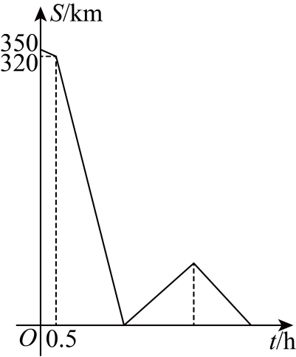
(1)$A$，B两地之间的距离是______；甲车的速度是______；
(2)求乙车在行驶过程中，甲、乙两辆新能源货车之间的距离$S（$千米$）$与甲车行驶时间$t（$小时$）$之间的函数关系式，并写出t的取值范围；
(3)请直接写出在乙车行驶过程中，乙车出发多长时间，两车之间的距离是40千米．

